河南海源精细化工有限公司上下游系列产品扩建项目

环境影响评价公众参与说明

编制单位：河南海源精细化工有限公司
2023年8月
目 录
1概述 1
1.1项目背景 1
1.2产业政策相符性 1
1.3规划相符性 2
2公众参与公示情况 2
2.1公示方式 2
2.2网上公示内容及时限 2
2.3报纸公示情况 4
2.4纸质版征求意见稿查阅情况 5
2.5公众提出意见情况 5
3其他 5
4 诚信承诺 5

1、概述
1.1项目背景
河南海源精细化工有限公司（以下简称“海源化工”）成立于2015年，位于濮阳市台前县产业集聚区化工园区中兴大道。该公司是一家集研发、生产、销售于一体的高新技术企业，目前主要产品为丙炔醇和55%丁炔二醇溶液。现有工程《年生产1200吨丙炔醇并联产2400吨丁炔二醇项目环境影响报告书》于2015年7月取得了濮阳市环境保护局（现濮阳市生态环境局）批复，批复文号：濮环审（2015）41号文。在建工程《河南海源精细化工有限公司丙炔醇系列产品扩建项目环境影响报告书》于2021年10月取得了濮阳市环境保护局（现濮阳市生态环境局）批复，批复文号：濮环审（2021）25号文。
为了提高公司的市场竞争力，公司结合本地区的市场产业结构，公司决定斥资6.5 亿元在台前县产业集聚区河南海源精细化工有限公司内扩建上下游系列产品扩建项目（一期）（26万吨/年甲醛、1000吨/年PBC、2.5万吨/年BDO）。
项目厂址位于濮阳市台前县先进制造业开发区化工园区中兴大道以西、恒润路以南、黄河大道以东，厂界周围近距离环境敏感点主要有：南约190m的陈楼村、西侧230m姜庙村、西南250m的祁庄村等。项目厂界东南方向距黄河1.65km。本项目不涉及用水源保护区、自然保护区、生态功能区等环境敏感区。
本项目属于《国民经济行业分类》（GB/T4754-2017）中的C266专用化学品制造，本项目不属于《产业结构调整指导目录﹙2019年本﹚》中鼓励类、限制类、淘汰类，属于允许类。符合国家产业政策。该项目于2023在濮阳市台前县先进制造业开发区管委会备案，项目代码为2302-410927-04-05-736941。
1.2产业政策相符性
本项目属于《国民经济行业分类》（GB/T4754-2017）中的C2614有机化学原料制造，本项目不属于《产业结构调整指导目录﹙2019年本﹚》中鼓励类、限制类、淘汰类，属于允许类。符合国家产业政策。
1.3规划相符性
本项目厂址位于濮阳市台前县先进制造业开发区化工园区。项目用地为三类工业用地，项目厂址符合《濮阳市城乡总体规划（2015-2035）》的相关要求。
2、公众参与公示情况
在项目环境影响报告书征求意见稿形成后，我公司按照《环境影响评价公众参与办法》（生态环境部令第4号）要求进行了环评公示，主要公示内容为建设项目环境影响评价公众意见表和环境影响报告书征求意见稿。

2.1公示方式
我公司共采取了两种方式同步公开项目情况，分别为网络公示、报纸公示。同时制作了项目环境影响报告书征求意见稿，放置于我公司供当地群众及代表查阅。

2.2网上公示内容及时限
我公司于2023年8月23日至8月29日在河南海源精细化工有限公司网站进行了环评公示，公示链接为：http://www.haiyuanfinechem.com/xwzx01/id/10.html。公示内容为：建设项目概况、建设项目对环境可能造成的影响、预防及减轻不良环境影响的对策和措施、环境影响评价初步结论、征求公众意见的范围和主要事项、环境影响报告书征求意见稿全文索取资料的方式、公众提议意见的方式和途径、公众提出意见的起止时间、公众意见表及环境影响报告书征求意见稿的网络链接，网上公示截图见图1。

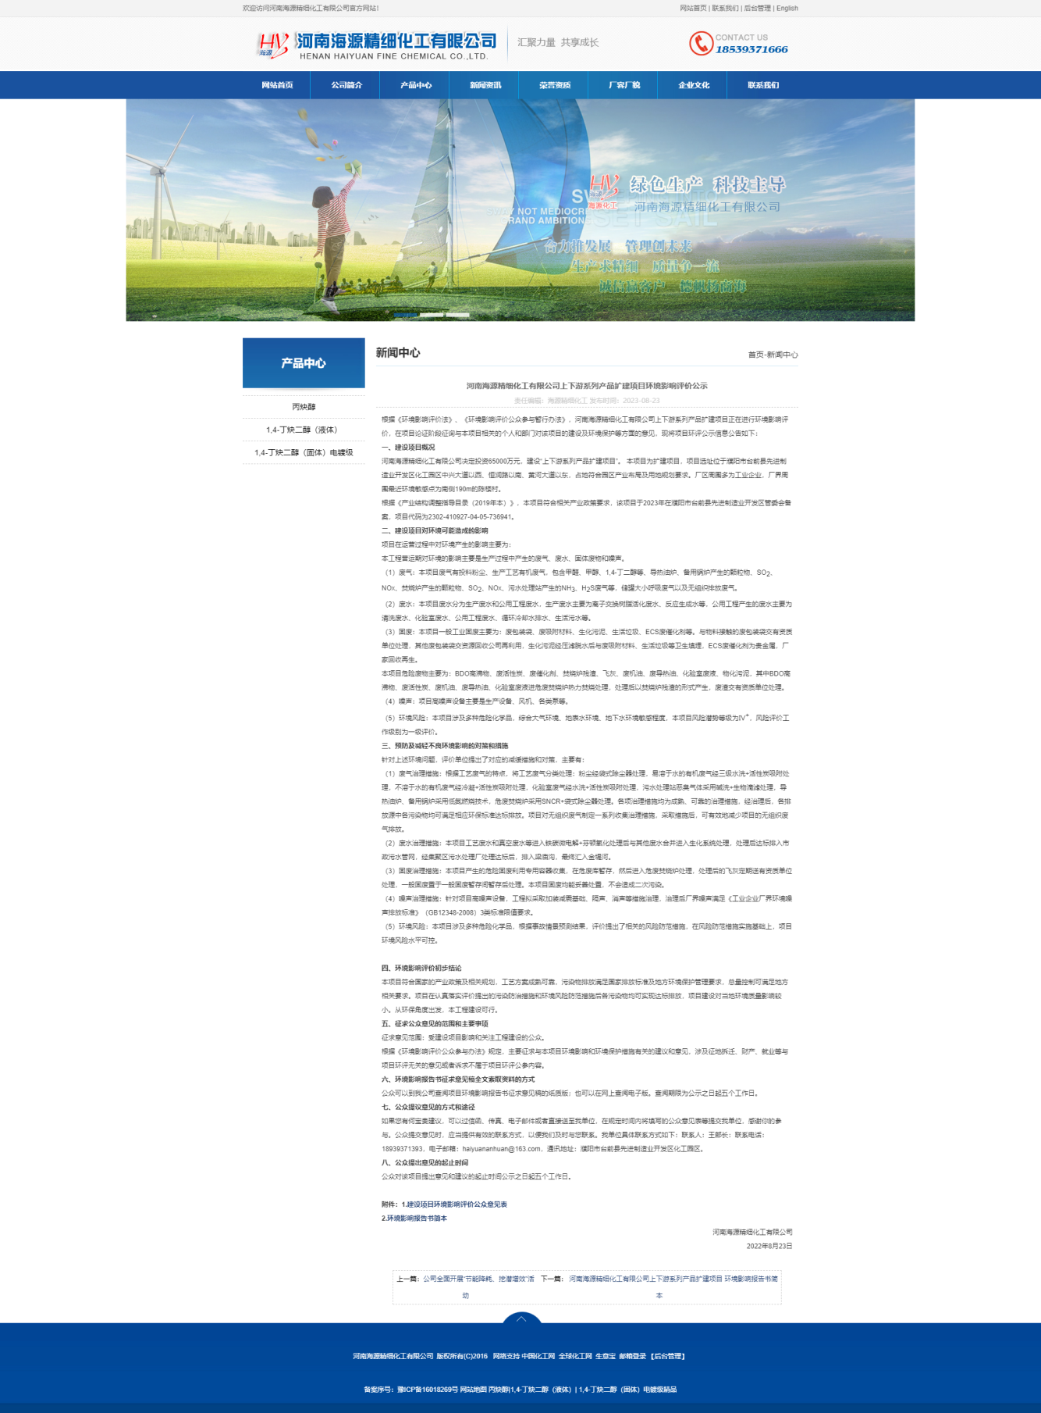
图1 网上公示截图

2.3报纸公示情况
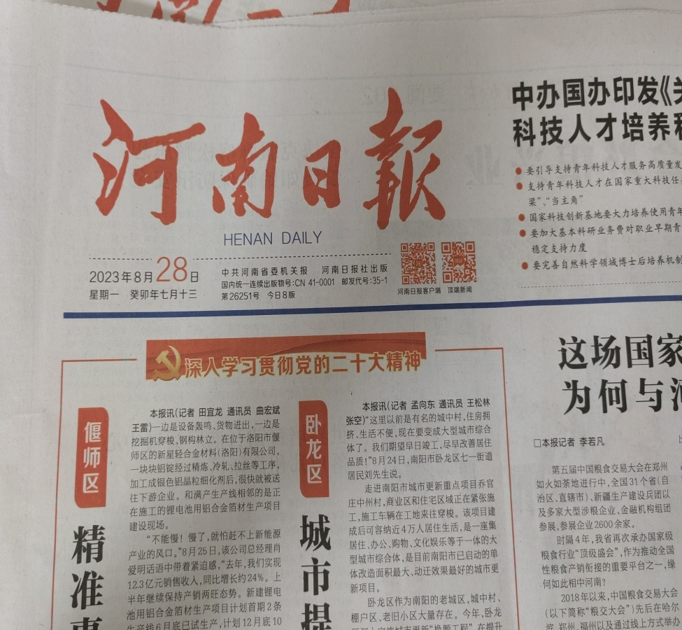
我公司分别于2023年8月28日和8月29日在河南日报进行了本项目环境影响评价公示。公示介绍了建设项目概况、环境影响报告书征求意见稿全文网络链接及查阅纸质报告书的方式和途径、征求公众意见的范围、公众意见表的链接、公众提议意见的方式和途径、公众提出意见的起止时间，报纸公示截图详见图2。
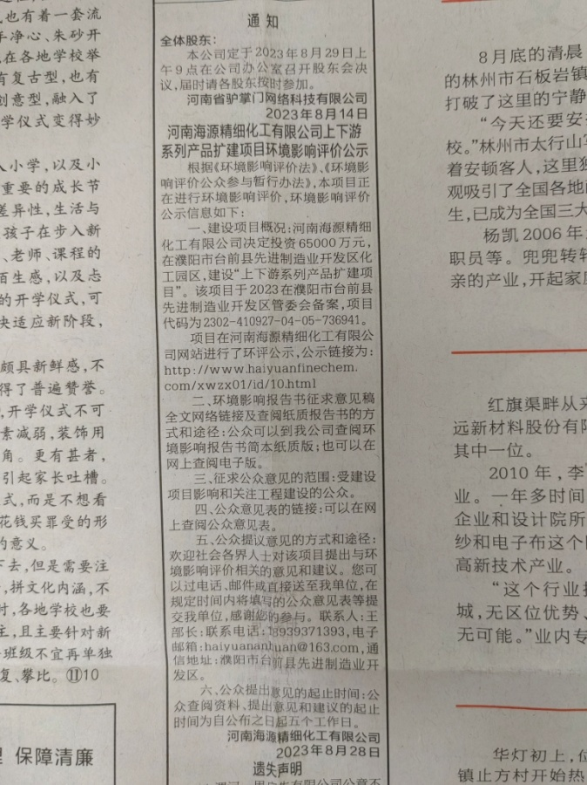

图2（1） 2023年8月28日河南日报公示截图

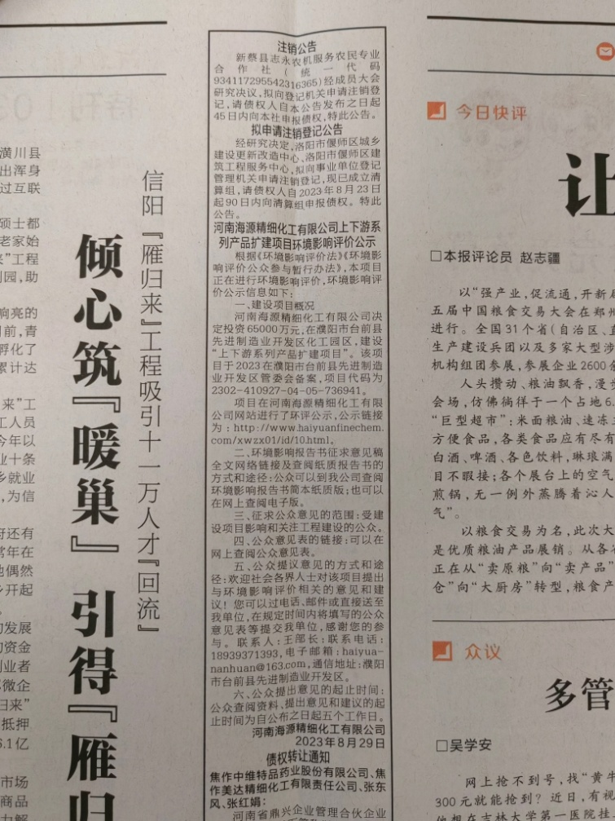
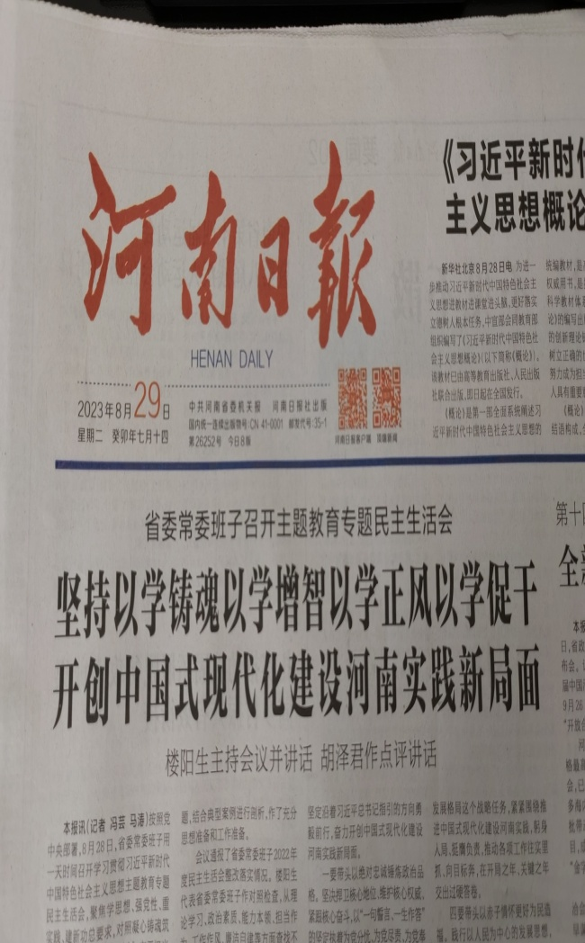
图2（2） 2023年8月29日河南日报公示截图

2.4纸质版征求意见稿查阅情况
我公司制作了纸质版的环境影响报告书征求意见稿，放置于本公司，供附近关心项目进展情况的群众及代表进行查阅，在环评公示期间，没有群众及代表来查阅、咨询项目相关情况。

2.5公众提出意见情况
本次征求意见稿在网上公示、濮阳日报登报公示、村庄张贴公示、纸质版放置于公司公示期间没有公众就相关问题向我公司提出意见及建议。

3、其他
本项目公众参与相关资料已整理完成，我公司对公众参与资料存档备查。

4、诚信承诺
按照环境影响评价公众参与管理要求，我公司对公众参与说明的客观性、真实性负责，并承担由于公众参与客观性和真实性引发的一切法律后果。
